**муниципальное автономное дошкольное образовательное учреждение**

**центр развития ребенка – детский сад №47 «Дельфин»**

**«Что такое «познавательная деятельность»**

**или почему ребенок медленно думает?»**

**(консультация для педагогов)**

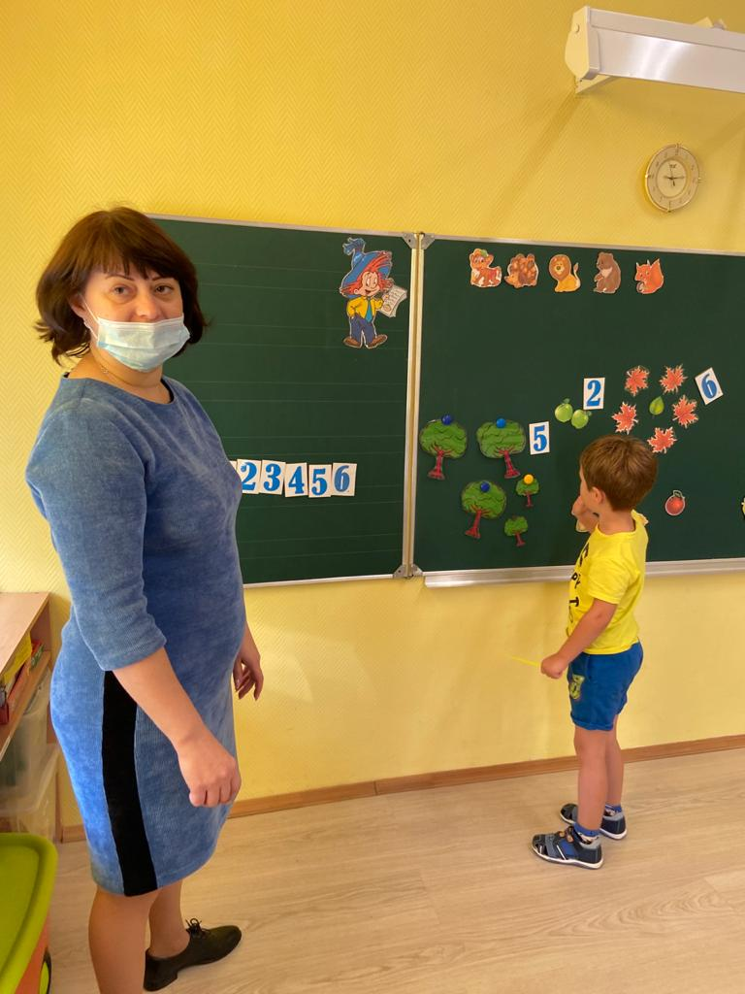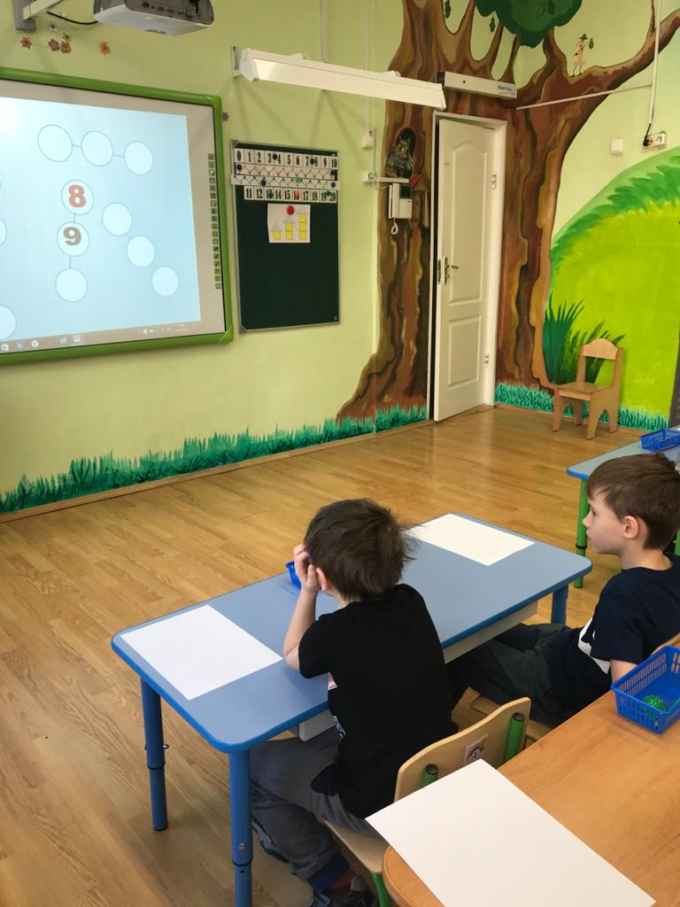



**Составила:**

**учитель-дефектолог**

**Куставинова Е.В.**

**г/о Мытищи**

**Что такое «познавательная деятельность» или почему ребенок**

**медленно думает.**

Почему одни люди все схватывают на лету, а другим необходимо многократное повторение одного и того же? Во-первых, это связано со способностью центральной нервной системы быстро и точно усваивать информацию из окружающего мира, во-вторых, зависит от заинтересованности слушающего, в-третьих, от слаженной работы зрения, слуха, двигательных ощущений всего тела и отдельных его частей (в частности, пальцев рук), в-четвертых, от способности человека к произвольному и целенаправленному вниманию. Недостаточная включенность одного из этих компонентов познавательной деятельности резко снижает эффективность общения человека, в том числе и ребенка, с окружающим миром. Особенно это резко выражено у детей с проблемами в развитии.

Незрелость нервной системы с рождения или к моменту начала систематического обучения в детском саду не дает ребенку запоминать то, что ему показывают или говорят взрослые, что он сам видит; слышит, чувствует каждый день. Теряя ощущение нового, но, не запоминая необходимое, ребенок не проявляет заинтересованности в познании окружающего мира или утрачивает ее. Привычная обстановка (дома, в детском саду, на улице) не вызывает желания что-либо потрогать и назвать, однако изменение этой привычности ведет к резким протестам детей. Почему? Ведь, кажется, что ребенок ничего не замечает вокруг, не называет по просьбе взрослого. Протесты возникают потому, что ребенок, запомнив целостную картину окружающего мира, не выделяет из него частности (деревья, траву, камешки, людей, автобус, стол, стул и т. д.). Поэтому каждое изменение (в одежде, в маршруте до дома, в еде) вызывает у ребенка испуг перед неизвестным, и он требует возврата к прежнему, ему известному окружению. Как только это происходит (пошли привычной тропинкой, мама надела ту же кофточку, посадили на тот же стульчик), ребенок успокаивается и снова не проявляет интереса к окружающему.

Из-за незрелой нервной системы очень часто у детей с ЗПР вовремя не налаживаются связи между глазом и ухом, глазом и рукой, ногой и ухом и т. д. Ребенок не может выполнить простых для нас заданий: повернуться в сторону звука (как будто не слышит, но слух в порядке}, подпрыгнуть на одной ноге, закрасить контур (глаз видит, но рука не слушается), пнуть мяч. Это с одной стороны. С другой стороны, незрелость нервной системы ограничивает понимание ребенком обращенной к нему речи: он просто не понимает, что ему говорят. И самое непонятное для нас, взрослых, - не может сделать как мы, т. е. по подражанию и образцу. Девиз: «Делай как я!» для ребенка с проблемами в развитии становится недосягаемым. Почему? По причине отсутствия слаженной работы всех органов чувств ребенка: глаз видит, ухо слышит, но обменяться друг с другом и дать команду мышцам двигаться они не могут. Именно этим объясняется неумение детей к началу школьного обучения обвести клетку, показать правую/левую руку, срисовать простейший орнамент из палочек и т. д.

Чтобы запомнить, как выглядит предмет или объект окружающего мира, ребенку нужно заставить себя посмотреть и запечатлеть его таким, как он есть, чтобы в следующий раз узнать. Чтобы запомнить, как называется что-то, ребенок опять должен заставить себя запечатлеть тот набор звуков, которым взрослые этот предмет обозначают. В большинстве случаев этот процесс происходит без особого вмешательства со стороны взрослых. Однако когда нервная система незрела, когда имеются несогласования в работе различных воспринимающих систем ребенка, тогда процесс запоминания требует многократных повторений и чрезмерных усилий ребенка для концентрации внимания на каком-то одном предмете. Энергии и возможностей ребенка не хватает для быстрого и точного запоминания и воспроизведения полученного опыта: ребенок с трудом запоминает, иногда неправильно, тяжело переучивается, быстро забывает. Именно эти сложности скрываются за выражением «медленно думает, когда говорят о ребенке с проблемами в развитии.

Вышеописанные трудности подстерегают малыша с первых дней жизни. О недостаточной зрелости нервной системы мамы узнают еще в родильном доме, но, к сожалению, не предпринимают каких-либо усилий для помощи ребенку, наивно полагая, что все с возрастом пройдет. Наоборот, чем старше становится малыш, тем больше информации и опыта взаимодействия с окружающим миром он недополучает . И вовсе не потому, чт о он «лентяй и не хочет», а потому, что незрелость нервной системы не дает ему усваивать тот материал, который знают его сверстники, даже не посещающие детский сад. Помогите ребенку: проконсультируйтесь у врачей-специалистов (невропатолога или невролога, окулиста, ЛОРа, у логопеда и дефектолога). Узнайте все возможные пути преодоления имеющихся трудностей. Самое главное - не ждите пяти лет, на которые ссылаются многие люди, объявляя этот возраст чуть ли не возрастом избавления от всех проблем в развитии ребенка. Самое удивительное, что именно с этого возраста ребенка проблемы у родителей только начинаются.

